Dordrechts Museum
Museumstraat 40
3311XP Dordrecht
info@dordrechtsmuseum.nl
www.dordrechtsmuseum.nl
Beleidsplan
Stichting Dordrechts Museum 1842

Inhoudsopgave
Dordrechts Museum: Inleiding, missie en kernactiviteit p. 2
Inclusiviteit p. 3
Stichting Bedrijfsvrienden en Vereniging Dordrechts Museum p. 5
Stichting Dordrechts Museum 1842 p. 5

Dordrechts Museum
Inleiding
Het Dordrechts Museum is in 1842 door kunstliefhebbers en verzamelaars uit Dordrecht opgericht om 'aan talenten van oude en levende meesters een duurzame bewaarplaats te verzekeren'. Daarmee is het Dordrechts Museum een van de oudste stedelijke musea van Nederland. Vanaf het begin staat het samen genieten en promoten van schilderkunst centraal en werden 'jonge kunstenaars tot aanschouwen en navolgen zoo niet tot overtreffen' in staat gesteld. De collectie omvat nu meer dan zes eeuwen Nederlandse schilderkunst: van bekende meesters uit de Gouden Eeuw, zoals Aelbert Cuyp en Ferdinand Bol, en topstukken van Amsterdamse impressionisten en de Haagse school, tot kunst van vandaag. Een verzameling die nog steeds groeit en die het uitgangspunt is van een afwisselend tentoonstellingsprogramma.

Missie en Kernactiviteit
Wij geloven dat historisch besef en gevoel voor schoonheid het leven van mensen verrijkt en zo bij kan dragen aan een betere samenleving. Daarom verzamelen en behouden we schilderkunst en delen we de schoonheid en achtergrond ervan met een zo breed mogelijk publiek. Door onze bezoekers op een impactvolle manier te laten genieten van kunst, willen wij bijdragen aan die verrijking.
De kernactiviteiten van het Dordrechts Museum betreffen het behoud en beheer van de collectie Dordrecht en vooral het delen van deze rijke collectie met een zo breed mogelijk publiek (en i.s.m. andere collecties). We tonen een kwalitatief hoogwaardige collectie Nederlandse schilderkunst vanaf de 16de eeuw tot nu, waarbij elke eeuw goed vertegenwoordigd is. Daardoor kunnen wij verbanden leggen tussen de kunstwerken door de eeuwen heen, hetgeen verrassende inzichten oplevert.
Er is een sterke wederkerige relatie met de stad Dordrecht. In het museum is dat zichtbaar, omdat we o.a. het werk van de Dordtse meesters laten zien, zoals Aelbert Cuyp, Ferdinand Bol, Ary Scheffer en Aert Schouman. Dordrecht, als oudste stad van Holland, is al eeuwenlang goed vertegenwoordigd in de schilderkunst, ook van niet-Dordtse schilders tot ver buiten de landsgrenzen. Bovendien is veel van de stad onveranderd gebleven, waardoor de beleving zich voortzet buiten het museum in het historische centrum en op schilderachtige plekken met uitzicht op de rivieren.
Met onze tentoonstellingen en activiteiten streven wij ernaar dat onze bezoekers anders naar kunst gaan kijken. In ons museum kunt u genieten van kunst, meer kennis daarover opdoen of gewoon even ontspannen en bijkomen.

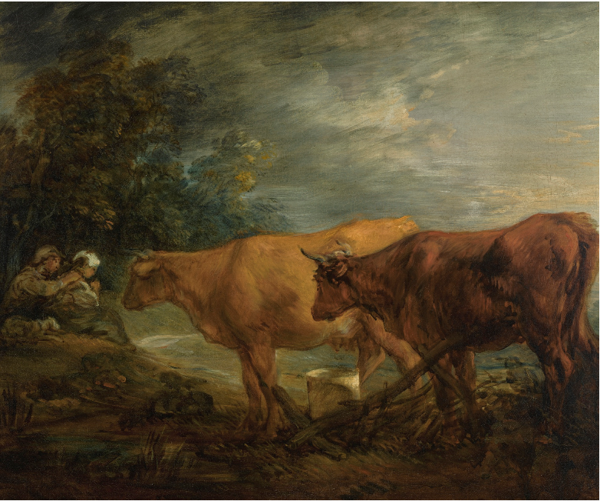
Thomas Gainsborough, Landschap met twee koeien bij een herder en melkmeid,
Dordrechts Museum, Dordrecht
mede aangekocht door steun BDM, giften voortgekomen uit crowdfundingactie e.a. begunstigers
Inclusiviteit
Wij zijn een museum voor iedereen. Het is onze missie om de verrijking, die historisch besef en gevoel voor schoonheid bieden, te delen met een zo goot mogelijk publiek. We doen graag extra moeite om de doelgroepen te bereiken die zelf, om welke reden dan ook, niet of nauwelijks de weg naar ons museum weten te vinden. Daarbij hanteren wij als leidraad dat wij daarvoor activiteiten ontplooien die bij ons passen en die relevant zijn voor die specifieke doelgroep. Dat vereist dat we in dialoog gaan en liefst in gezamenlijkheid de manier bepalen waarop wij die specifieke doelgroep de gewenste verrijking laten ervaren. Dat vergt tijd en energie en vooral ook een wederkerige relatie met de diverse groepen in de stad en daarbuiten.
Tot nu hebben we, in samenspraak met de doelgroepen, een aangepast aanbod of gevorderde plannen in die richting gedaan of zijn wij samen aan het ontwikkelen:
Kwetsbare ouderen
Voor kwetsbare ouderen biedt het museum sinds twee jaar de workshop Kunst op de Koffie aan. Op locatie in wijkcentra of verzorgingshuizen gaan de ouderen onder leiding van een museumdocent aan de slag. Daarnaast biedt het museum mensen met dementie en hun dierbaren een speciale Verwondering-rondleiding aan, gebaseerd op het programma 'Onvergetelijk' van het Stedelijk Museum Amsterdam en het Van Abbe Museum in Eindhoven.
Jongeren
Het Dordrechts Museum biedt sinds 2014 ieder jaar 15 jongeren de kans zich te ontwikkelen in het jongerenprogramma Take pART, het jongerenparticipatieprogramma van het Dordrechts Museum. Zo’n 15 jongeren tussen de 15 en 20 jaar volgen een jaar lang workshops en masterclasses, waarin ze op zoek gaan naar hun eigen talent. Ze krijgen een podium om met hun creatieve input en adaptieve vermogen eigen ideeën en plannen te realiseren. Op de plekken waar jongeren de baas zijn over wat er op de locatie gebeurt, kunnen zij zich waardevol ontwikkelen en wij op onze beurt leren anders dan anders te kijken naar onze manier van presenteren en communiceren.
Mensen met een smalle beurs
Voor deze doelgroep werken wij samen met het platform Quiet, waar deelnemers van de voedselbanken zijn aangesloten. Via dit platform kunnen we activiteiten of toegang tot museum/tentoonstellingen gratis aanbieden. Deze doelgroep bereiken we ook als we gratis open gaan tijdens de Open Monumentendagen en de Dordtse Cultuurnacht of tijdens gratis openstellingen in het kader van een tentoonstelling, zoals de gratis dag(en) voor Dordtenaren bij de Cuyp-tentoonstelling in 2020. De Rotterdampas en Dordtpas (in ontwikkeling) zijn geldig in al onze musea. Pashouders met een smalle beurs betalen een sterk gereduceerd tarief voor deze passen en hebben dan gratis toegang.
Blinden en slechtzienden
In samenwerking met Stichting Kubes (kunst en cultuur voor blinden en slechtzienden) gaan we een zintuigelijke rondleiding ontwikkelen voor visueel beperkte bezoekers. We starten daarmee in museum Huis Van Gijn tijdens de Slow Fashion-tentoonstelling in december 2019.
Bezoekers in het autistisch spectrum
In samenwerking met De Autisme Experience gaan we activiteiten ontwikkelen voor deze doelgroep en willen we bijdragen aan het aanpassen van het stereotype beeld over mensen met autisme. Tijdens onze tentoonstelling Pioniers van het Modernisme komend voorjaar, zullen we bijvoorbeeld rondleidingen organiseren die door mensen met autisme worden gegeven.
Dordtse wijken uitnodigen
Het jaar 2020 staat in het teken van 800 jaar stadsrechten voor Dordrecht. Dat wordt uitgebreid in en met de stad gevierd. Het Dordrechts Museum viert het o.a. met de tentoonstelling over Aelbert Cuyp, ook omdat het zijn 400ste geboortejaar is. Wij willen dat iedereen in de stad kan kennismaken met deze Dordtse held, de grootste schilder uit Dordrecht. We willen alle inwoners van de 13 wijken in Dordrecht de kans bieden om kennis te maken met en deel te nemen aan de cultuur van Dordrecht en daar een eigen perspectief op te ontwikkelen.
Dordrecht kent een diversiteit aan inwoners. Verdeeld over de stad, maar zoals bij veel steden, hebben veel wijken een eigen profiel waarbij enkele inwonersgroepen zijn oververtegenwoordigd. Naar het voorbeeld van het Gemeentemuseum in Den Haag, willen wij elke wijk uitnodigen om naar ons museum te komen. Met die uitnodiging zullen wij dus de wijken benaderen. Dat moet zo laagdrempelig mogelijk, dus gratis entree en gratis vervoer.
Daarnaast gaan we op zoek naar inwoners uit de Dordtse wijken met verschillende achtergronden om speciaal voor Cuyp een diverse rondleiderspoule te creëren. Deze nieuwe rondleiders nodigen we uit om met hun achtergrond een Cuyp-rondleiding te ontwikkelen. Met welke blik kijken zij naar de kunst van deze oude meester? Wat spreekt hen (en hun achterban) aan in zijn kunst? We gaan deze inwoners opleiden tot rondleider (vaardigheden), investeren in een relatie met hen en geven hen de gelegenheid om hun verhaal te vertellen in de context van de Cuyp tentoonstelling. De doelgroep van de zo ontstane rondleidingen zijn de achterban van de nieuwe rondleiders (hun communities) en 'reguliere' tentoonstellingbezoekers die met een frisse, andere blik de tentoonstelling willen bezoeken. We zijn al in gesprek met de Turks-islamitische gemeenschap in Dordrecht om aan te sluiten bij dit initiatief.
Nieuwe Dordtenaren
Aelbert Cuyp is zoals gezegd een Dordtse held waar je kennis mee moet hebben gemaakt als je in Dordrecht woont. Kom je in Dordrecht wonen? Dan ben je uitgenodigd om een keer gratis naar zijn tentoonstelling te komen. Dus word je in 2020 hier geboren? Of verhuis je in 2020 naar onze stad, van waar dan ook? Je bent onze gast op de tentoonstelling! In samenwerking met de gemeente zullen we deze nieuwe Dordtenaren verwelkomen.
Ook na de Cuyp-tentoonstelling zullen nieuwe Dordtenaren op een warm onthaal in het museum kunnen rekenen.
Stichting Bedrijfsvrienden en Vereniging Dordrechts Museum
Het Dordrechts Museum kent een 'Stichting Bedrijfsvrienden Dordrechts Museum' (BDM). Hierin participeren zo'n 100 bedrijven uit Dordrecht en omgeving. Dit netwerk is een goed startpunt voor het verwerven van sponsoring (in geld en natura) voor het Dordrechts museum. Vele aankopen van kunstwerken worden mede mogelijk gemaakt door BDM. Zij schenken, na aanschaf, het kunstwerk aan het Dordrechts Museum. Daarnaast wordt het Dordrechts Museum gesteund door 1100 actieve particuliere vrienden die verenigd zijn in de 'Vereniging Dordrechts Museum' (VDM). Zij zijn onze particuliere ambassadeurs. Vanuit de VDM is in 1842 het Dordrechts Museum gestart. De kunstwerken die in het bezit zijn aan de VDM worden in bruikleen gegeven aan het Dordrechts Museum.
Stichting Dordrechts Museum 1842
Voor de realisatie van de tentoonstellingen, aanschaf van kunstwerken en realisering van andere ambities doet het Dordrechts Museum veelvuldig beroep op de cultuurfondsen. Heel veel projecten zouden niet tot stand kunnen worden gebracht zonder de bijdrage van de fondsen. Het museum realiseert zich hoe cruciaal hun bijdrage is en is daar dan ook oprecht dankbaar voor.
De cultuurfondsen dekken echter niet alle kosten van de tentoonstellingen, aanschaf van kunstwerken of andere projecten. Vandaar dat het Dordrechts Museum zelf ook actief gaat werven om toekomstige ambities te verwezenlijken. Het Dordrechts Museum is onderdeel van de gemeente Dordrecht en daardoor in het bezit van een ANBI-status. Met het in stand houden van de Stichting Dordrechts Museum 1842 kan de Stichting een culturele ANBI-status aanvragen. De donateurs kunnen dan gebruik maken van de gunstige regels van de Geefwet.
De Stichting Dordrechts Museum 1842 – 1992 is opgericht om geld te werven voor het jubileum van het museum. Daarna heeft de stichting een overwegend slapend bestaan gehad.
Met de huidige en toekomstige ambities willen wij de stichting revitaliseren. In 2019 hebben wij de kunstenaar Robert Zandvliet een wandschilderij laten vervaardigen in het restaurantgedeelte van het Dordrechts Museum. Wij hebben positieve ervaring met het werven van donateurs voor deze wandschildering.
2020 wordt een ambitieus jaar met prachtige projecten waar additioneel geld voor nodig is. Wij willen 2020 met het vieren van 800 jaar stadsrechten en met internationale blockbuster tentoonstellingen zoals Pioniers van het Modernisme en In het Licht van Cuyp. Aelbert Cuyp & Gainsborough – Constable – Turner. Dit is het jaar waarin wij de Stichting Dordrechts Museum 1842 onder de aandacht gaan brengen van (nieuwe) donateurs. De ambitie is om voor de stichting geld te werven voor ondersteunende activiteiten die wij onvoldoende kunnen financieren via BDM, VDM, fondsen en de gemeente Dordrecht.
De impact die wij willen realiseren is dat de tentoonstellingen breed gedragen worden door onze bezoekers en dat wij onze beleidsambities kunnen realiseren.
Vooraf stellen wij geen doelstellingen vast met het op te halen geld en andere donaties.
Tijdens de eerst volgende vergadering wordt het schema van aftreden opgenomen. De bestuurders ontvangen geen vergoeding voor hun werkzaamheden voor de Stichting.

